XXXXXXXXX文档标题

**二级说明标题**

**V1.0**

**XXXXXXXXXXXXXXXXXXX有限公司*位置可调***

**2017年7月25日 *日期可手动修改***

# 文档控制

|  |  |  |  |  |
| --- | --- | --- | --- | --- |
| 版本号 | 日期 | 描述 | 作者 | 状态 |
|  |  |  |  |  |
|  |  |  |  |  |
|  |  |  |  |  |

目录

XXXXXXXXX文档标题 1

1. 文档控制 2

3. 地团体客户体检管理总述 4

4. 销售管理中心 6

4.1. 企业账户管理 7

4.1.1. 企业开户 7

4.1.2. 帐号管理 7

4.1.3. 企业开户 7

4.2. 合同管理 8

4.2.1. 创建合同 8

4.2.2. 编辑合同 8

# XXXXX总述

*XXXXXXXXXXXXXXXXXXXXXXXXXXXXXXXXXXXXXXXXXXXXXXXXXXXXXXXXXXXXXXXXXXXXXXXXXXXXXXXXXXXXXXXXXXXXXXXXXXXXXXXX*

# 目前使用授权情况

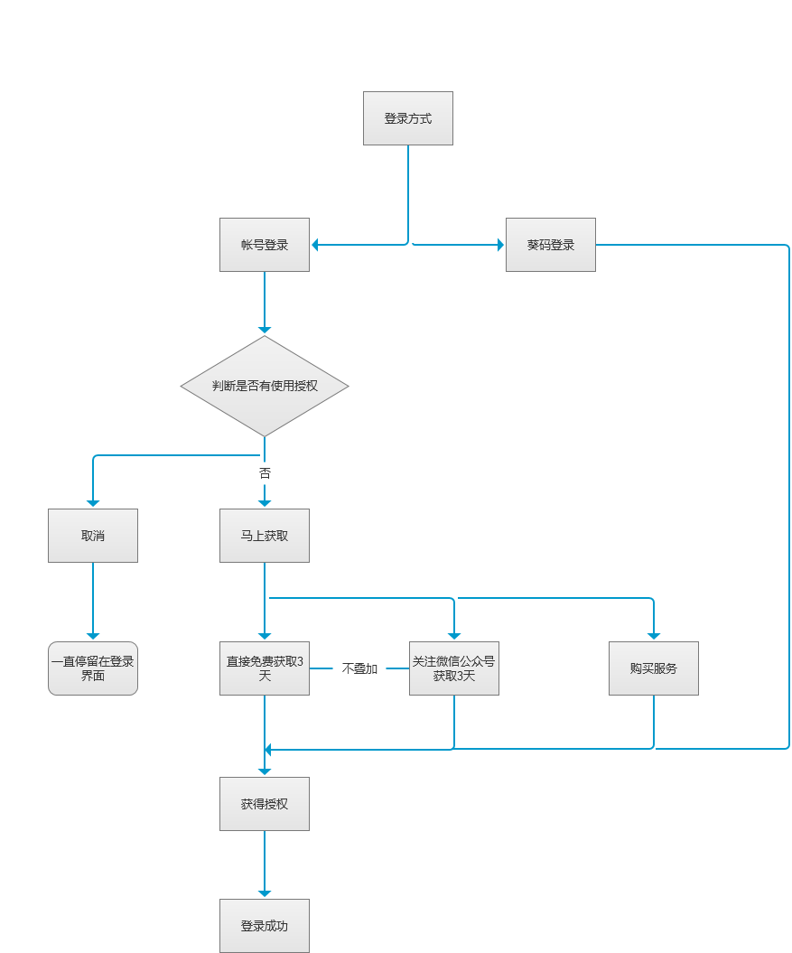

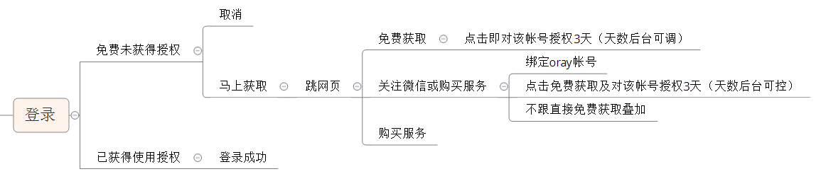

优化点